# Демографическая пирамида РФ

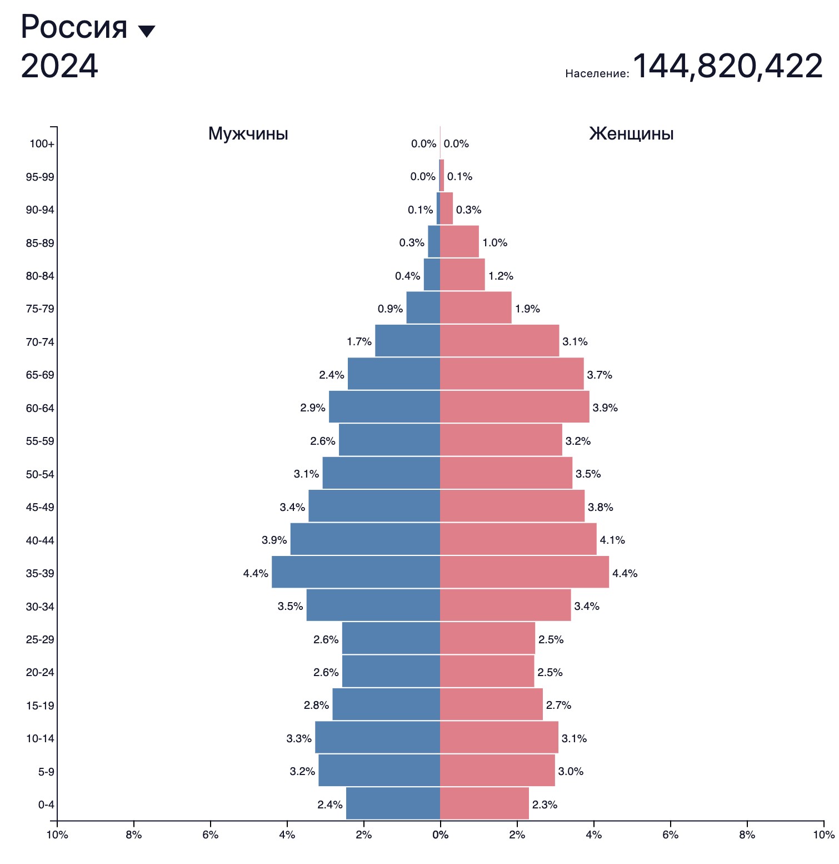

## Показатель разбиения демографической пирамиды

Распределение по половым и возрастным группам. Указано процентное количество людей данных групп, проживающих на данной территории в 2024 году.

## Цель составления демографической пирамиды

Анализ демографической ситуации в стране. Прогнозирование изменений и планирование различных действий в соответствии с прогнозами.

## Вид декомпозиции демографической пирамиды

Структурная (система разделяется по выбранным критериям)

## Укажи:

### Сколько уровней декомпозиции у демографической пирамиды

2

### Какие это уровни

Пол и возраст

### Какие критерии применяются для разбиения каждого уровня

Пол: мужской / женский.

Возраст: лица одного пола и выбранного возраста, проживающих на данной территории в 2024 году.

## Определи порядок построения демографической пирамиды

1. Сбор данных о населении (пол, возраст, место проживания)
2. Распределение населения, проживающего в данной местности, по половым и возрастным группам
3. Построение графика